**Föräldrarmöte 2017-04-11 Pojkar -09**

**Protokoll kommentarer med röd text**

Närvarande: Fredrik Brännberg, Ulrica Jansson, Stefan Hellzen, Stefan Klemets, Peter Källklint, Holger Frense, Marie Rosenqvist, Andreas Thörn, Jonas Strand, Nawar Amin

**Agenda:**

* Hur jobbar vi – idell verksamhet
  + Ledare är föräldrar, vi behöver ibland hitta ersättare på ledar-sidan
  + Föräldrar aktiv roll – Förening och lag
* Till alla fotbollsföräldrar – Sörmlands fotbollsförbund Sida 2
* Bilder på barn (bl.a. laget.se) : Ok eller inte ok för ert barn? Ok för samtliga
* Medlemsavgifter – påminnelse
* Kvicksundscupen Sida 3
  + Samling på Orrliden? Ok upplägg, vi börjar prova så och ser hur det känns.
* ~~Kanke träningsmatch??, 29 April 14-15.00 (kanske tidigare), Tunahallen~~ Blir inställt
* Sammandrag Sida 4
  + Någon som kan ta bilder/korta filmer att lägga på laget.se? Holger Frense
* Hällby Cupen Okt? Vi beslutar senare hur vi gör med denna cup
* IFK cupen Nov? – Tunahallen Vi beslutar senare hur vi gör med denna cup
* Träning till sommaren, Tisdagar 18.00-19.00 Ok för samtliga
* Ekonomi – Genomgång + Mer pant Fredrik visade hur mycket vi får in på pant och bad fler att komma med pant till de träningar vi meddelar att vi tar emot pant Sida 5
* Sponsring - Träningsställ
  + Robbans Mattläggning - Vilhelm
  + Grandlunds grävmaskiner-Noak
  + Två potentiella sponsorer: Frense Larsson Byggnation AB + Jonas Rosenqvist?
* Sponsring – Sponsorhuset (support: Sami Vikla) och EEM-Elavtal (eem.se)
* Uppgifter för föräldrar under 2017 (från planeringsmötet 4 April)
  + Tränare, kontaktföräldrar och sponsorer – Vad gäller för dessa Diskussion om vad som gäller med följande inrikting (det var inga tydliga beslut):
    - Tränare lägger tillräckligt med tid för att inte göra uppgiftet (frivilligt vid behov)
    - Kontaktföräldrar har koll på sin nedlagda tid och tar uppgifter som balanserar med övriga föräldrar nerlagda tid
    - Sponsorers medverkan i uppgifter balanseras med den insats de gör för laget genom sin sponsring
  + Vilka uppgifter har laget 2017 – Vem gör vad
    - Ulrica Jansson lägger ut uppdragen som respektive får under laget.se på fliken ”dokument

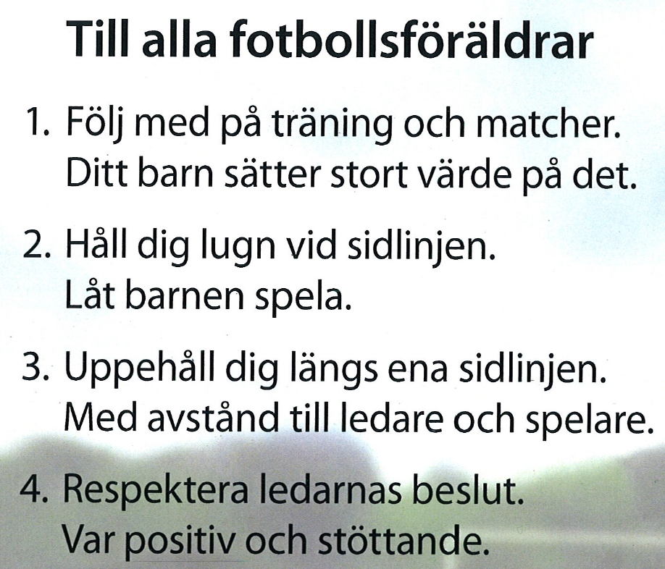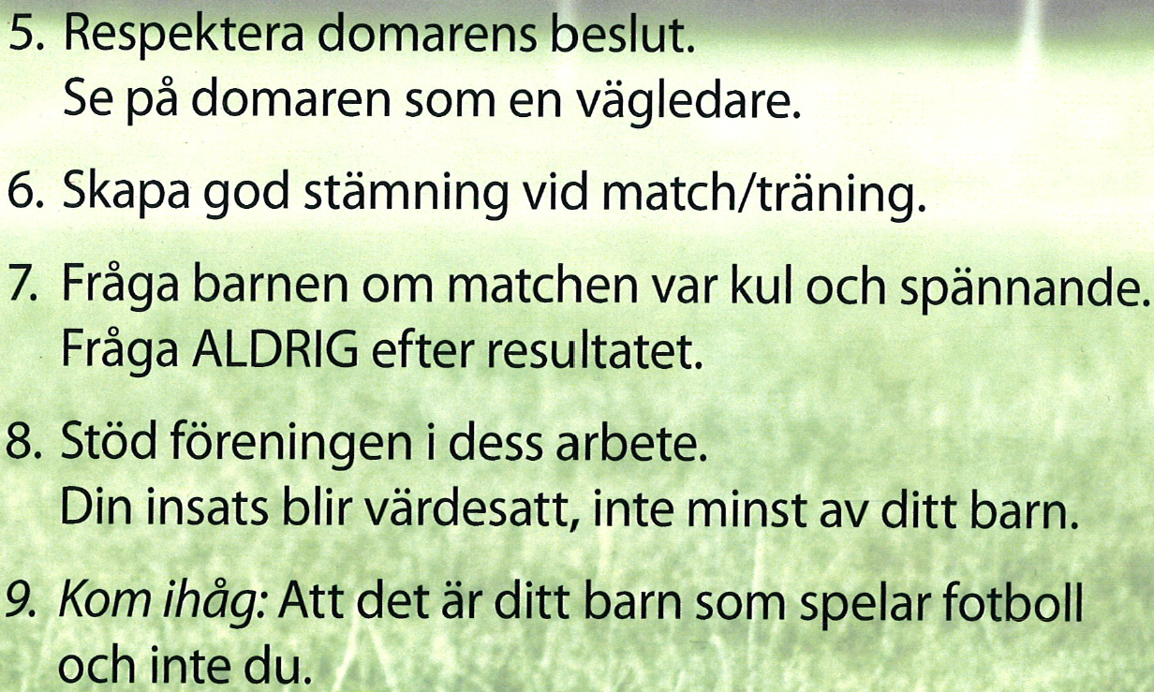

**Kvicksundscupen lördag den 22 april 5-manna.**

Samling: Orrliden kl.9:00 ombytta till gröna matchkläder (Tränarna har kläder till de som inte fått)

Matchtid: 2*10min

Ta med lite mellis så grabbarna får lite näring mellan matcherna.

Alla får medalj, så vi kör en snabb samling innan avfärd hemåt och tar lite gruppbilder.







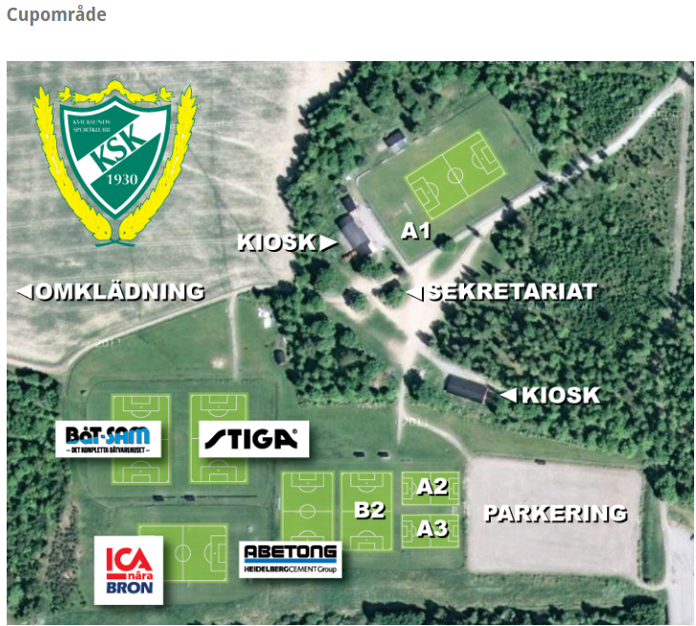

Väl mött

Fredrik, Sami och Daniel

Sammandrag under Våren 2017:



Höstens preliminära datum för sammandrag är:

26 Aug hos Eskilstuna-Balsta?  
9 Sept i Skogstorp  
23 eller 24 Sept plats ej klart

**Ekonomi 2016:**

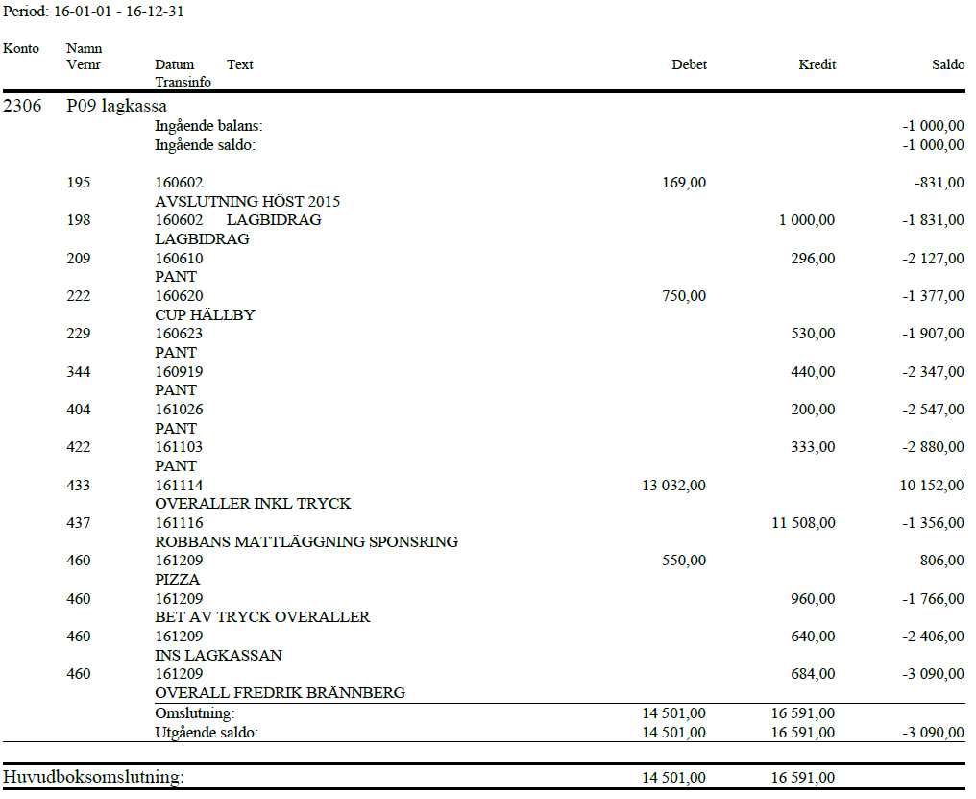

**Ekonomi 2017:**

